**Java程序设计课程实验报告**

**实验完成日期**： - -

|  |  |  |
| --- | --- | --- |
| **课程名称**：Java程序设计 | **专业：**软件工程 | **教学班级： 班** |
| **姓名**：胡逢彬 | **学号**：2225060803 | **指导教师：殷向** |
| **实验名称**：实验1 熟悉Java开发环境 编写简单程序 | | **实验学时：2学时** |

**一、实验目的**

1、了解JDK的安装和安装目录，熟练应用java，javac等命令编译和运行程序。

2、掌握Java开发环境，Java环境变量的设置。了解所用计算机系统中Java运行环境的基本操作方法，学会独立使用该环境。学会在一种以上的编译环境中运行Java程序，如记事本、EditPlus、Eclipse、Idea等的使用方法。

3、熟练掌握如何编辑、编译、链接和运行一个Java程序。

4、通过运行Java程序，了解Java源程序的结构和特点。

5、理解Java程序的执行机制，能够区别JVM、JRE、JDK等概念。

**二、实验内容**

1、实验题目：

（1）选用教材中的例子，编写一个Java程序；

（2）根据教材中讲解的步骤使用java、javac等命令编译和运行该程序；

（3）验证程序的正确性，学习如何调试Java程序。

**源代码：**

import java.util.Random;  
import java.util.Scanner;  
  
public class Main{  
 public static void main(String[] args){  
 Scanner sc=new Scanner(System.*in*);  
 int n;  
 n=sc.nextInt();  
 if(*isprime*(n))  
 {  
 System.*out*.println("YES");  
 }  
 else  
 {  
 System.*out*.println("NO");  
 }  
 }  
 public static boolean isprime(int n)  
 {  
 if(n==1)return false;  
 boolean flag=true;  
 for(int i=2;i*i<=n;i++)  
 {  
 if(n%i==0)  
 {  
 flag=false;  
 break;  
 }  
 }  
 return flag;  
 }  
}

**列出测试数据和实验结果截图：**

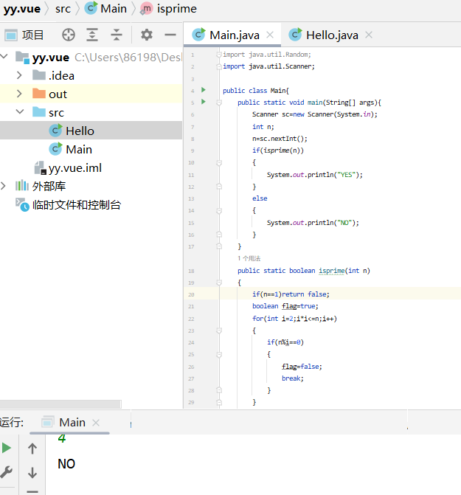

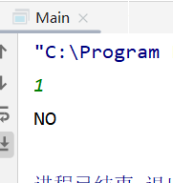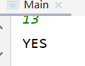

2、实验题目：

（1）新建一个Java程序文件，输入以下代码：

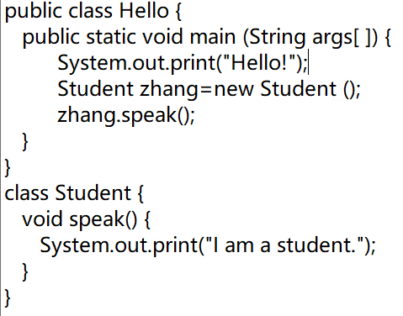

1. 编译并运行程序，观察结果，若出错，找出错误原因并改正。

（3）思考并回答以下问题：

上述源程序文件的名称应该是什么？该文件编译后生成几个字节码文件？名称分别是什么？在执行命令java Hello后，出现什么提示？执行java Student.class后，出现什么提示？执行java Student后，会得到什么结果？

**列出测试数据和实验结果截图：**

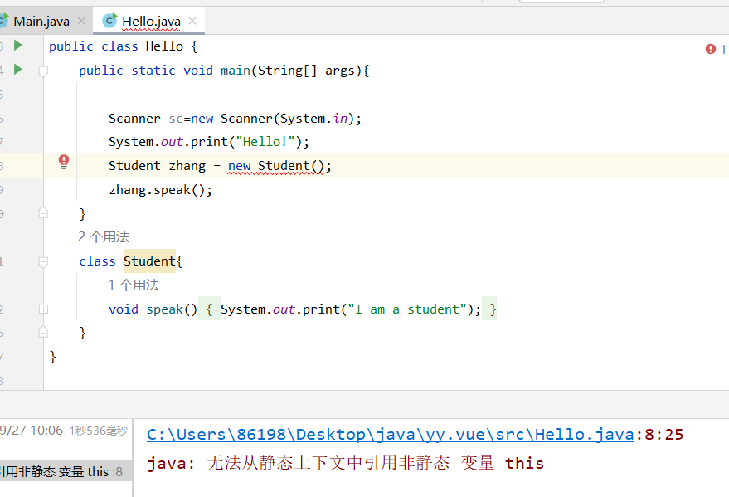

改进方法1

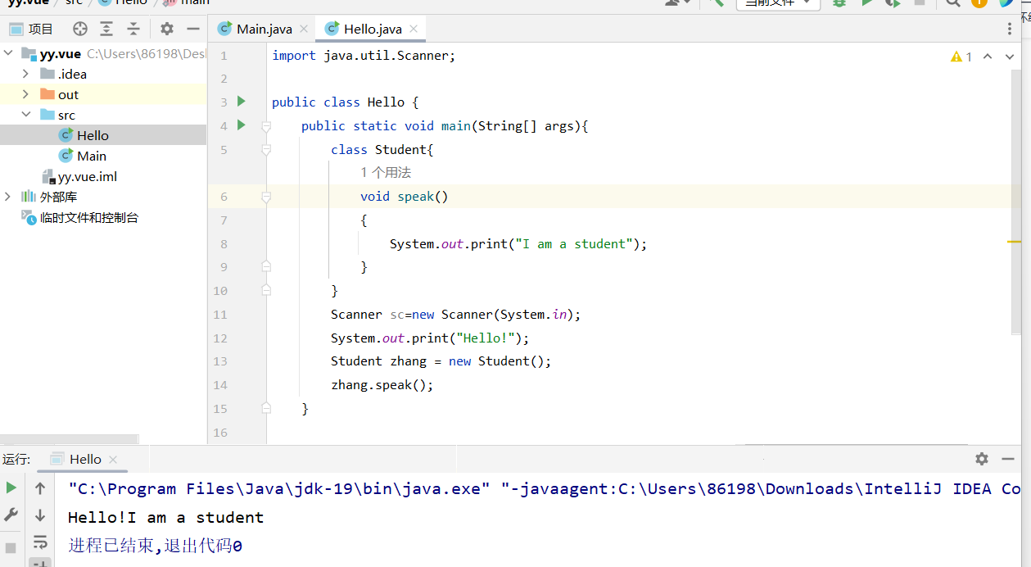

改进方法2

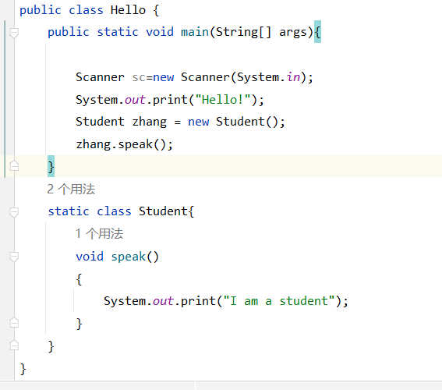

**三、实验总结**

**对实验结果进行分析，列出错误及解决办法，回答问题，总结实验的心得体会，以及提出改进意见。**

1．源程序文件的名称应该是 Hello.java

2．当编译这个文件 (javac Hello.java)，会生成两个字节码文件：

Hello.class: 代表 Hello 类。

Student.class: 代表 Student 类。

3．在执行命令 java Hello 后:

会运行 Hello 类的 main 方法。

输出内容是 "Hello!I am a student."。

不会出现错误或其他提示。

4．在执行命令 java Student.class 后:

会得到一个错误，因为 java 命令的参数应该是类名，而不是文件名。应该使用 java Student 而不是 java Student.class。

5．在执行命令 java Student 后:

会得到一个错误，因为 Student 类没有 main 方法，所以不能作为一个应用程序入口点运行。

改进方法1：出现那个错误提示，肯定是你在静态上下文中调用了非静态的东东，要是用了内部类，可以new一个外围类的对象，来调用内部类。

改进方法2：main函数是static方法  
而内部类是非静态方法，所以导致出错  
将内部类改成static就可以了

**注：实验报告完成后，修改文件名为：班级号-学号-姓名-实验1。**